Euc syd
Personvognsmekaniker uddannelsen

El/ Hybride biler
GF2 Praktik opgave

El og Hybrid bil

Indholdsfortegnelse:

- Introduktion
- Opgave

 Læringsmål i opgaven
Eleven kan, under vejledning, udføre en korrekt sikkerhedsfrakobling af køretøjets højspændingsdel.

I denne opgave skal du arbejde med de sikkerhedsmæssige procedurer, der er nødvendige ved service og reparation af el- og hybridbiler. Du skal lære, hvorfor korrekt håndtering af højvoltsystemer er afgørende for din egen og andres sikkerhed, og hvordan du identificerer risici i forbindelse med højspænding.
Opgaven består af tre dele:
- Gennemgang af sikkerhedsprincipper ved arbejde på el- og hybridbiler, herunder personlige værnemidler, advarselsskilte og generelle L-AUS-retningslinjer.
- Udførelse af en korrekt sikkerhedsfrakobling af et højvoltsystem på en el- eller hybridbil efter gældende procedure.
- Kontrolmåling af bilens højvoltskomponenter, hvor du dokumenterer, at systemet er spændingsløst og sikkert at arbejde på.
Formålet er, at du opnår både teoretisk forståelse og praktisk færdighed i sikkerhedsarbejde på moderne højspændingskøretøjer.

Hyundai Ioniq

1: Identifikation og sikkerhed

- Find bilens højspændingskomponenter (batteri, inverter, serviceplug)
- Indtegn og marker komponenterne på billedet herunder.

Brug evt. dette link: https://rescue.euroncap.com/
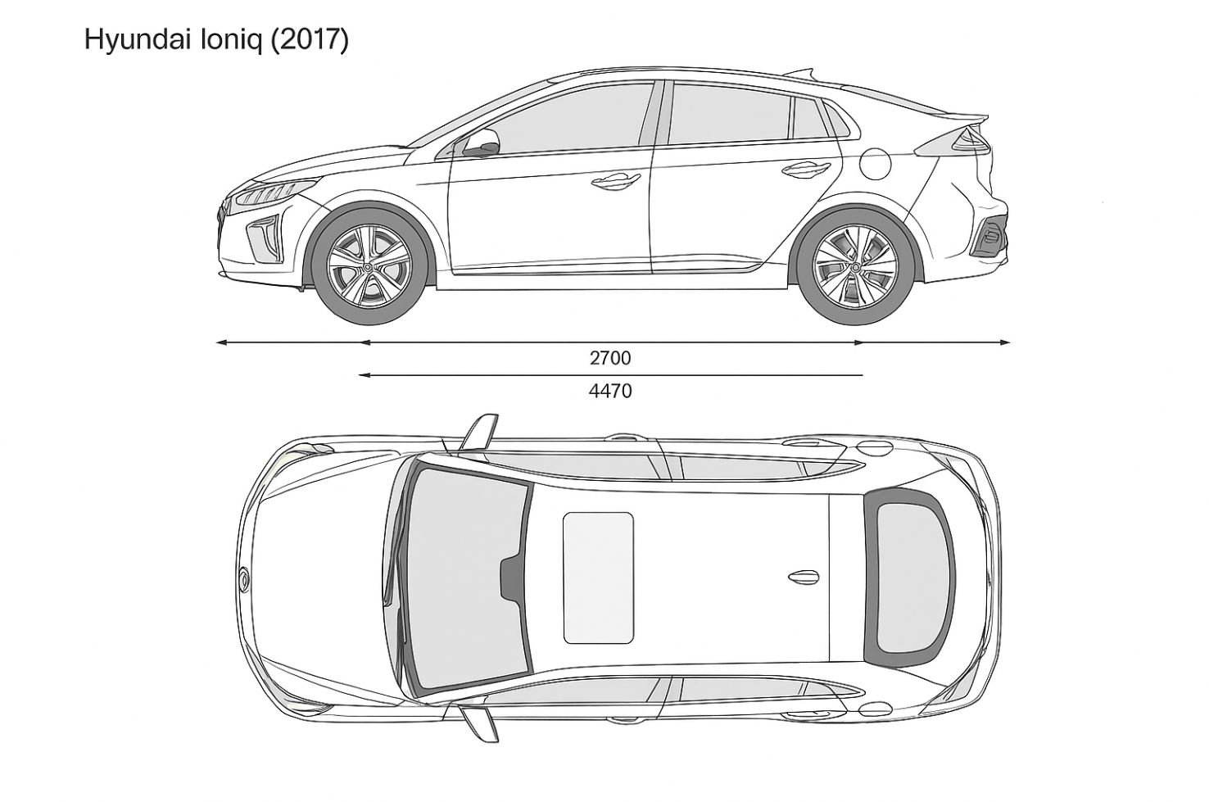
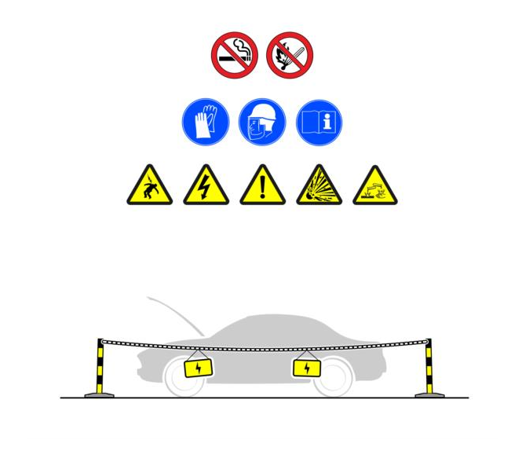
Hyundai Ioniq

2: Guide til sikkerhedsfrakobling
- Åben guiden i linket nedenunder, Eller find den på NF-data.dk
- Svar på de 4 spørgsmål i opgaven.

Guide til sikkerhedsfrakobling - Hyundai Ioniq
NF- data Brugernavn: 74124242 Password: 448FJRF9
- Hvilke personlige værnemidler (PPE) skal bruges ved arbejde på højspændingssystemet, og hvorfor er de nødvendige?

- Hvad er proceduren for afbrydelse af 12-volts batteriet, og hvorfor skal dette gøres før HV-afbrydelsen?

- Hvorfor skal bilen stå mindst 10 minutter efter afbrydelse af HV-kredsløbet, før der må arbejdes videre?

- Hvorfor må man aldrig arbejde alene på et højspændingsanlæg, og hvad er formålet med afspærring omkring køretøjet?

Punkt | Kontrol af Værnemidler. | Godkendt | Ikke godkendt
 | Handsker er kontrolleret for tæthed (rul handske fra krave og ned)
 | Visuel kontrol for evt. skader og lign. (Trækkontrol)
 | Handske godkendt til arbejde på 1000 volt systemer. (Piktogram aflæsning)
 | Kontrol af gummi måtte for evt. skader og revner
 | Kontrol af visir for revner eller fejl generelt.
 | Kontrol af Person træk stang ved ulykke. Krog.
 | Langærmet ikke letantændeligt beklædning. (ikke et Krav)
 | Evt. kontrol af Sko, hvis forefindes.

Hyundai Ioniq

3: Sikkerhedsfrakobling
Nu skal du tilkalde din underviser!
Følg de 6 trin i frakobling.
Udfør sikkerhedsfrakoblingen som beskrevet i Linket.

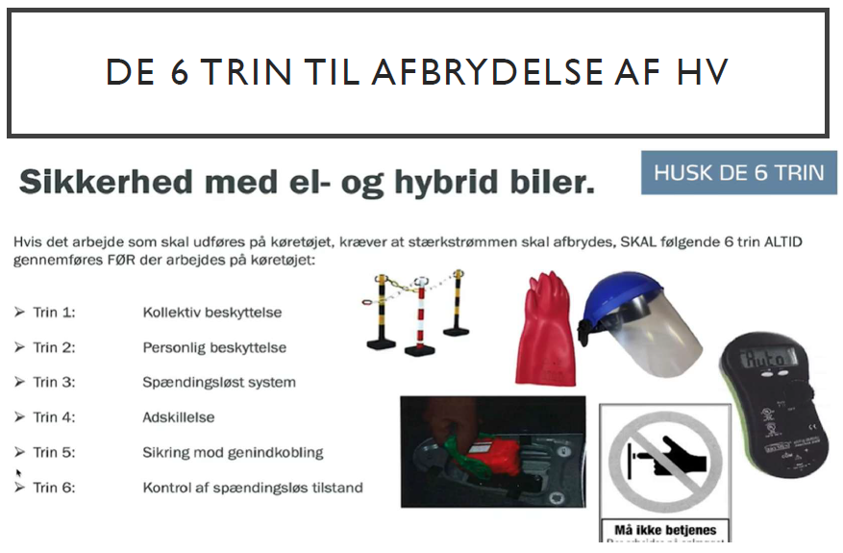

Forventning til Spændingsmåling efter frakobling.
Hvad regner du med at kunne måle på HV systemet
Spænding målt Hvor.
Ved hvilken komponent har du tjekket HV frakoblingen.
Spænding efter frakobling målt Til.
Hvad fik du målt.
Din Vurdering.
Kan der nu arbejdes på systemet uden personlige Værnemidler.
Efter frakobling:

Bilen tilkobles igen efter anvisningerne på NF-data.dk
Følg anvisningen slavisk.
Kontroller for fejl med diagnosetesteren og slet evt. fejl.

